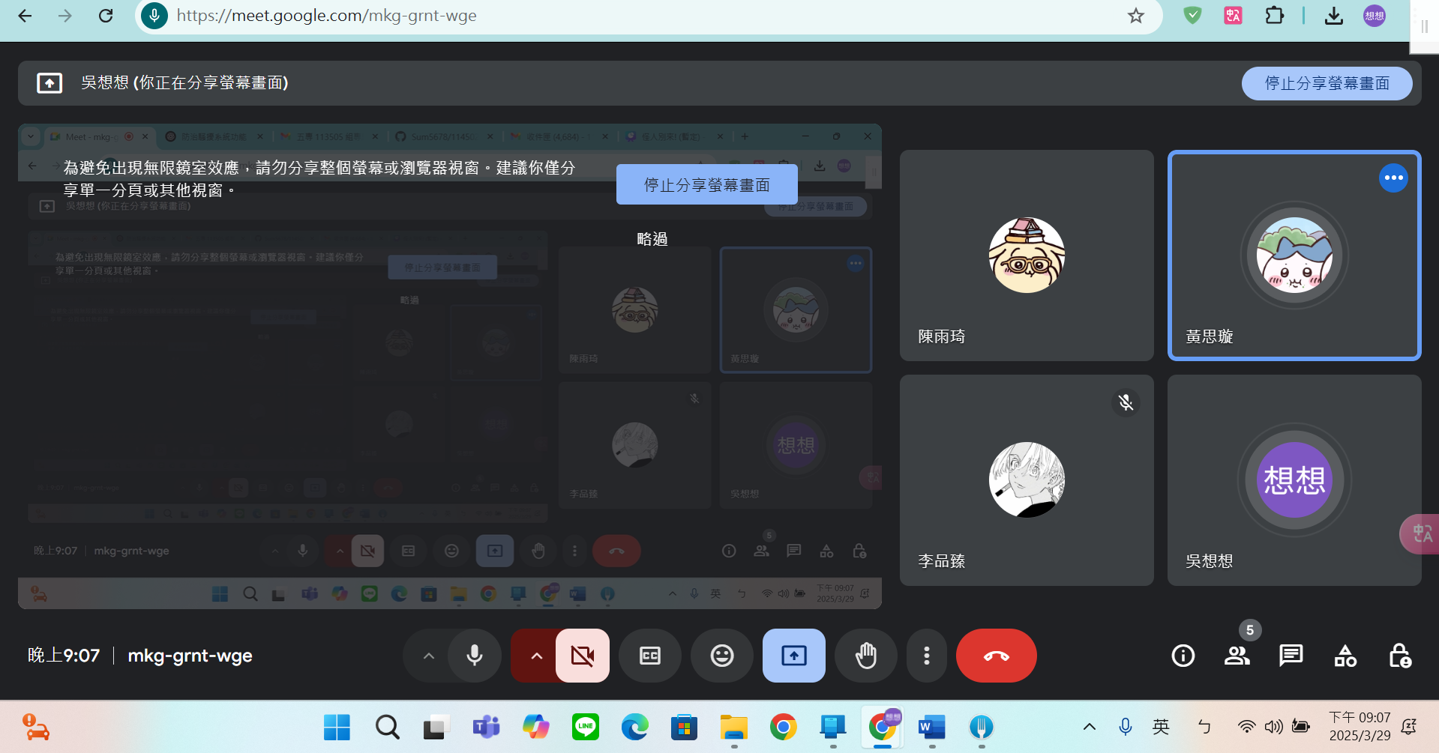
7:30開始的
文件飆車(做完2,3 以及4的部分)
下次檢查網頁部分
想想網頁模板
品臻 教育網頁模板
雨琦 地圖 主要看關閉
思璇 表單美化

